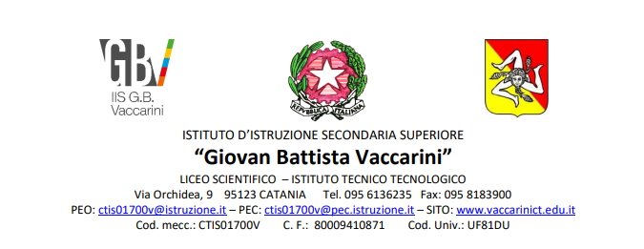
MODULO DI AUTORIZZAZIONE
Alla Ds dell’IIS ”Vaccarini”-Catania

Io sottoscritto autorizzo mio figlio della classe a partecipare alle attività del Modulo 6 "Per una biblioteca delle donne: parole e racconti di donne , dal testo all'audiovisivo" realizzato nell’ambito del progetto regionale “A scuola di parità”.
Il modulo è curato dal regista Francesco Di Mauro e dalla docente tutor prof.ssa Agnese Grasso.

Data Firma

